GO语言通过ODBC连接SinoDB数据库

福建星瑞格软件有限公司

2023-04

**文件更改履历表**

|  |  |  |  |
| --- | --- | --- | --- |
| **修改日期** | **版本** | **修改说明** | **修改者** |
| 2023-04-23 | 1.0 | 初稿 | 陈进炘 |
|  |  |  |  |

目 录

1. 前言 4

2. 软件安装包 4

3. 环境配置 4

3.1 SinoDB数据库 4

3.2 SinoDB CSDK(Windows) 4

3.3 安装GO语言开发包 6

3.4 安装GO语言IDE 6

4. GO语言通过ODBC连接SinoDB数据库 7

4.1 新建一个项目：test 7

4.2 新建一个Go File文件：main.go 7

4.3 下载第三方库 8

4.4 运行程序 9

1. 前言

本文介绍GO语言通过ODBC的方式连接SinoDB数据库，并对数据库进行基本操作。

1. 软件安装包

SinoDB数据库：SinoDB 12.10.FC8

SinoDB CSDK(Windows)：SinoDB Client-SDK 4.10.FC8

GO语言开发包：go1.20.3.windows-amd64.msi

GO语言IDE：goland-2023.1.exe(免费试用30天)

1. 环境配置
   1. SinoDB数据库

安装SinoDB并初始化数据库实例，创建一个database，创建一张表；

|  |
| --- |
| $echo "create database testdb in datadbs with log;" | dbaccess  $echo "create table t_20230423(c1 int, c2 char(16));" | dbaccess testdb |

* 1. SinoDB CSDK(Windows)

1. 安装SinoDB Client-SDK 4.10.FC8
2. 配置ODBC数据源
   * 安装CSDK后，打开setnet32.exe，进行配置：

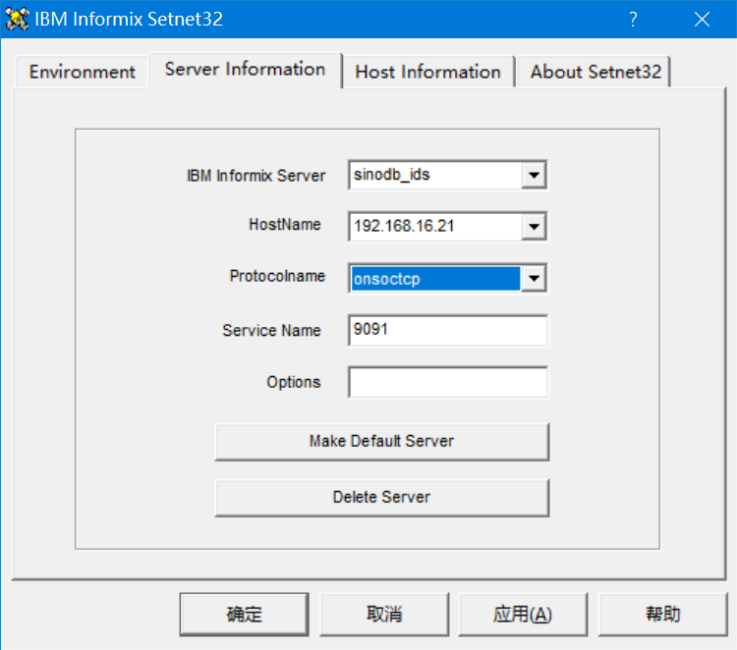

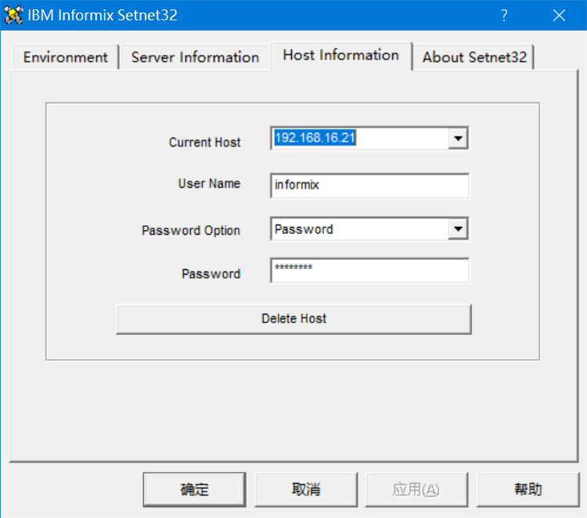

* + 配置ODBC确认能连上数据库

打开ODBC数据源（64位）

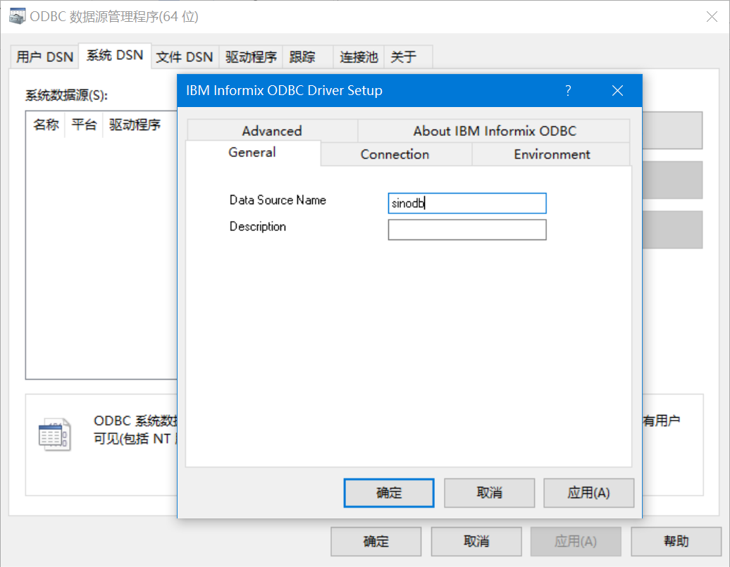

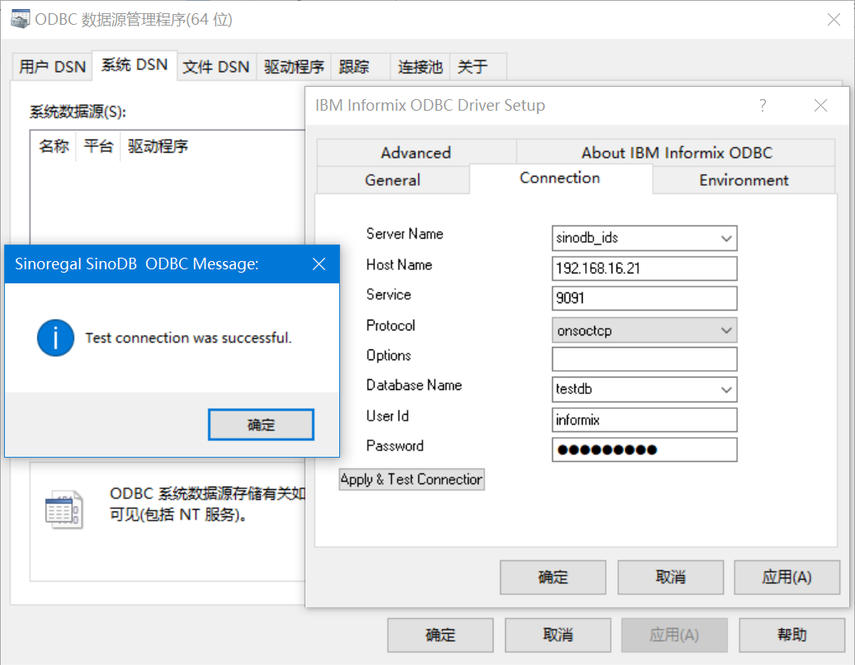

如果测试连接失败，检查SinoDB数据库服务器的防火墙是否已经关闭。

* 1. 安装GO语言开发包

本环境是安装go1.20.3.windows-amd64.msi

* 1. 安装GO语言IDE

本环境是安装goland-2023.1.exe（30天免费试用期）

1. GO语言通过ODBC连接SinoDB数据库
   1. 新建一个项目：test
   2. 新建一个Go File文件：main.go

|  |
| --- |
| * package main  import (  "database/sql"  "fmt"  _ "github.com/alexbrainman/odbc" )  func main() {  var nombre string  dbRead, err := sql.Open("odbc", "DSN=sinodb;")  if err != nil {  panic(err.Error())  }  err = dbRead.Ping()  if err != nil {  fmt.Println("error en el ping : ", err)  }   dbWrite, err := sql.Open("odbc", "DSN=sinodb;")  if err != nil {  panic(err.Error())  }  err = dbWrite.Ping()  if err != nil {  fmt.Println("error en el ping : ", err)  }   //Query  rows, err := dbRead.Query("select c2 from t_20230423;")  if err != nil {  fmt.Println("No va la Query :( ", err)  }   //Parse  defer rows.Close()  for rows.Next() {  err := rows.Scan(&nombre)  if err != nil {  fmt.Println("Error al parsear :( ", err)  }  fmt.Println(nombre)  }   _, err = dbWrite.Exec("insert into t_20230423 values(2,'cjy');")  if err != nil {  fmt.Println("dbWrit Error al parsear :( ", err)  }   _, err = dbWrite.Exec("drop table if exists t0423;create table t0423(c1 int, c2 float, c3 char(16));")  if err != nil {  fmt.Println("dbWrit Error al parsear :( ", err)  }   err = rows.Err()  if err != nil {  fmt.Println(err)  }   //cerrar conexion  defer dbRead.Close()  defer dbWrite.Close() } |

* 1. 下载第三方库

go get github.com/alexbrainman/odbc

* 1. 运行程序

